Новости художественного отдела
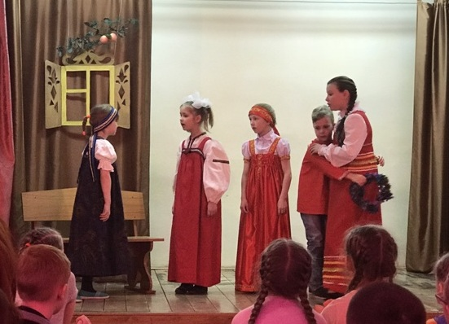
20 и 21февраля 2018 года в «Центре детского и юношеского творчества» проходил мини-фестиваль театральных коллективов «Волшебный мир кулис».
Проведение фестиваля стало хорошей традицией. В нем принимают участие все детские объединения, работающие как в самом учреждении, так и на базе общеобразовательных школ города и района. Фестиваль работал в течение двух дней, в этом году в нем приняло участие 15 детских объединений, а это более 150 человек.
Приятно удивили обучающиеся театральных коллективов «Задоринка» (ПДО Федорова О.С.), «Смешарики» (ПДО Ворслова А.М.) на базе СОШ №4, «Волшебники» (ПДО Пятак М.А.) на базе СОШ№2. Заслуженные награды получили работы детских объединений «Ассорти» на базе СОШ№3 (ПДО Матвеева А.В.) и «Буратино» (ПДО Бондарева Н.И.). Выступления коллективов «Арлекин» (ПДО Себова Л.Б.), «Театральные подмостки» (ПДО Ивашева В.Е.), «Друзья Мельпомены» (ПДО Ивашева Л.К.) на базе Оредежской СОШ запомнились зрителям своими постановками.
Нельзя не отметить яркие работы коллективов «Кумир» (ПДО Валялкина Л.А.), «Кураж» на базе СОШ№2 (ПДО Филиппова А.В.), «Эксперимент» на базе СОШ№6 (ПДО Крылова Д.Л.).
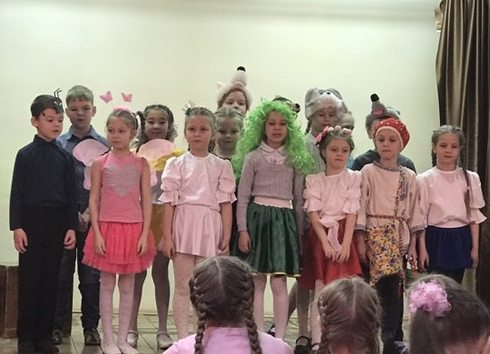
В номинации «Художественное слово» чтецкие работы коллективов «Музыкальная шкатулка» на базе СОШ№4 (ПДО Колосова Н.В.), «Золотой ключик» на базе СОШ№6 (ПДО Григорьева Н.В.) так же отмечены дипломами. Молодцы и ребята, и педагоги!
В очередной раз мы убеждаемся, что в детских объединениях занимается много увлеченных и одаренных ребят. Их работы отличаются непосредственностью и самобытностью. А творческие работы педагогов - яркие, интересные, среди них много оригинальных режиссерских находок.
Время творческого общения, взаимного просмотра спектаклей, а так же приятного волнения в кулисах и аплодисментов зрительного зала подошло к концу. Фестиваль закончил свою работу в этом году, чтобы встретиться в следующий раз с творческими открытиями участников нового фестиваля.

